О проведении Всемирного дня кастрации и стерилизации животных!

Уважаемые клиенты и их питомцы, в целях формирования цивилизованного отношения к проблеме регулирования численности поголовья животных, в рамках международной акции "Всемирный день кастрации и стерилизации животных" 26 и 27 февраля 2019 года будут действовать специальные цены:
- стерилизация кошек - 1200 руб;
- стерилизация собак (мелкая) до 10 кг. - 1400 руб;
- стерилизация собак (средняя) от 10 кг. до 20 кг. - 2000 руб;
- стерилизация собак (средняя) свыше 20 кг. - 3000 руб;
- кастрация кота - 700 руб;
- кастрация кобеля (мелкий) до 10 кг. - 800 руб;
- кастрация кобеля (средний) от 10 кг. до 20 кг. - 1000 руб;
- кастрация кобеля (средний) свыше 20 кг. - 1400 руб.

Ждем вас и ваших питомцев!

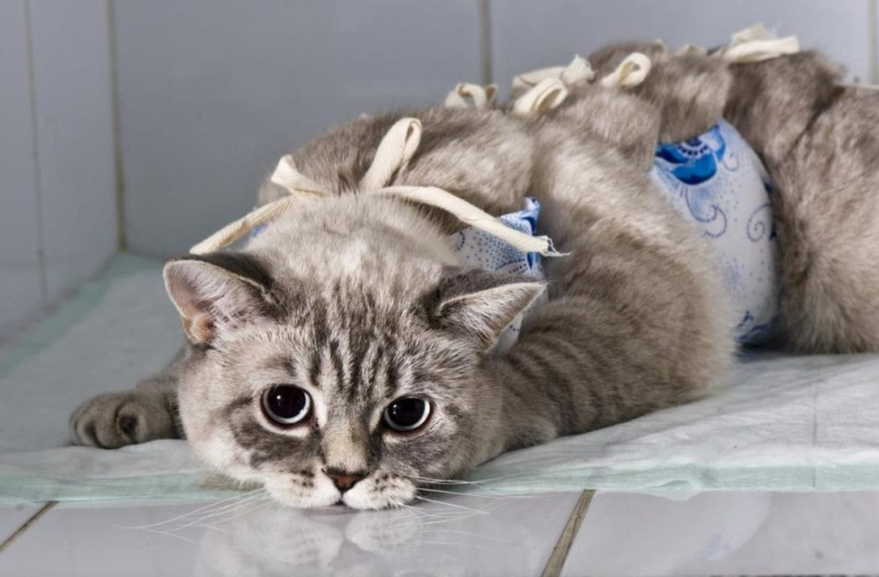

Телефоны ветеринарной службы Иркутского района:

Ветеринарная клиника в Иркутске Адрес: г. Иркутск ул. Фрунзе д. 23 телефон: 665-303
Хомутовская ветеринарная клиника Адрес: с. Хомутово, ул Кирова 70 "А" телефон: 8 3952 696-298
​ Марковский ветеринарный пункт Адрес: пос. Марково, д. 3 "А" телефон: 602-306
​ Уриковская ветеринарная клиника Адрес: с. Урик, ул. Мира 39 телефон: 8 3952 495-438
​ Гороховский ветеринарный участок Адрес: д. Степановка телефон: 8 924 705 13 79
​ Оёкский ветеринарный участок Адрес: с. Оёк, ул. Коммунистическая 18 "В" телефон: 8 3952 280-362
Пивоваровский ветеринарный участок Адрес: с. Пивовариха ул. Дачная д. 14 (Здание Иркутского научно-исследовательского института сельского хозяйства) телефон: 8 908 774 61 79
Никольский ветеринарный пункт Адрес: с. Никольск, здание дома культуры телефон: 8 904 146 93 97
Молодежный ветеринарный пункт Телефон: 8 914 949 84 40
Мамоновский ветеринарный пункт Адрес: с. Мамоны, ул. Центральная д. 15 телефон: 8 3952 56 04 06
ФИЛИАЛЫ УЧРЕЖДЕНИЯ:
Катангский филиал ОГБУ Иркутской РСББЖ, Адрес: Иркутская область, Катангский район, с. Ербогачен, ул. Северная,17, телефон: 8 3956 021 462
Бодайбинский филиал ОГБУ Иркутской РСББЖ, Адрес: Иркутская область, г. Бодайбо, ул. Березнеровского д. 44 телефон: 8 3956 151 044
​
Мамско-Чуйский филиал ОГБУ Иркутской РСББЖ, Адрес: Иркутская область, Мамско-Чуйский район, п. Мама, ул. Урицкого,30, телефон: 8 3956 921 192

